АКТ
визуального осмотра земельного участка

Дата осмотра 03 февраля 2023 года
Время осмотра 14-30
по адресу: с. Подгородняя Покровка, пер.Самоцветный, 44
Лица, проводившие осмотр:
Ахмерова Ольга Геннадьевна – главный специалист администрации МО Подгородне-Покровский сельсовет;
Ломакин А.В. – главный специалист администрации МО Подгородне-Покровский сельсовет.

На основании заявления Нафикова А.З. (№8 от 30.01.2023) собственника земельного участка с кадастровым номером 56:21:1801002:4324 по проекту решения о предоставлении разрешения на отклонение от предельных параметров разрешенного строительства, сотрудники выехали на место нахождения земельного участка. Осмотр проводился в дневное время, при естественном освещении.
При визуальном осмотре выявлено, что на земельном участке имеется объект незавершенного строительства, предположительно расположенного на расстоянии указанным в заявлении со стороны переулка Самоцветный 1,55 метров; со стороны земельного участка с кадастровым номером 56:21:1801002:4325 определить не представляется возможным, так как ограждение между участками отсутствует.
Акт составлен в 1 экземпляре для приобщения к делу по публичным слушаниям, назначенным на 14.03.2023 с 15-30.
Прилагаются 4 фотографии на 2 листах.
Подписи лиц, проводивших осмотр:

Ахмерова О.Г. __________________

Ломакин А.В. ___________________

Приложение к акту осмотра от 14.02.2023 – с. Подгородняя Покровка, пер.Самоцветный, 44

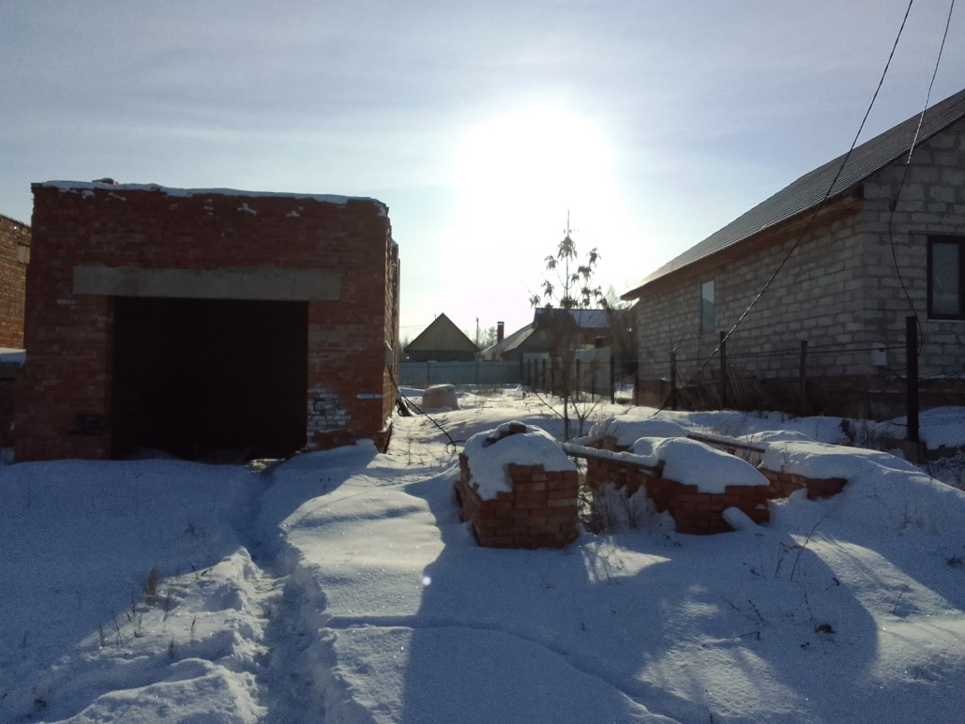

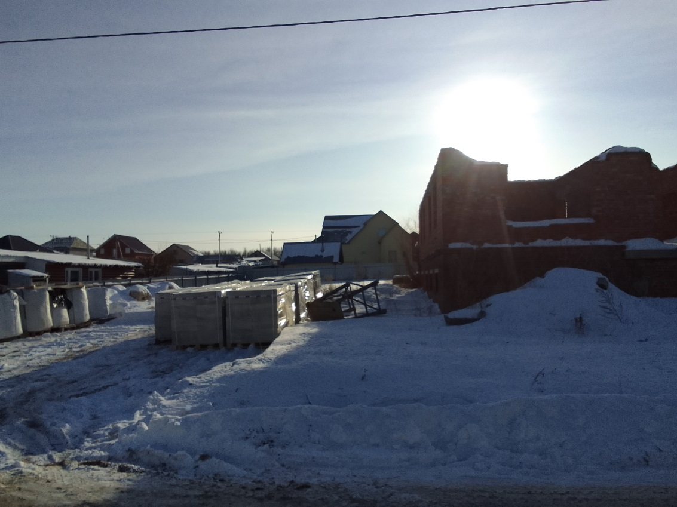

Приложение к акту осмотра от 14.02.2023 – с. Подгородняя Покровка, пер.Самоцветный, 44
